Webinar: | IA em Cibersegurança | Tópico: Instalar n8n e fazer as primeiras integrações
Dinamizador: | Carlos Domingues | DATA: | 29/06/2025

OBJETIVOS
- No final da sessão, os participantes deverão ser capazes de instalar um servidor n8n em docker e integrar alguns fluxo de exemplo.

Enquadramento
- Para esta e outras sessões, vamos precisar de uma máquina Windows ou com Docker. Pesquisa em https://docs.docker.com/desktop/ como instalar o Docker Desktop em Windows ou https://docs.docker.com/engine/install/ para instalar em Linux.

Legendas:
 - Significa que são linhas de comando, que deve executar no seu sistema
 - São chamadas de atenção relevantes, que podem passar despercebidas
 - Áreas de resposta, que serão alvo de avaliação. Deve colocar resposta escrita
- - Áreas de resposta, que serão alvo de avaliação. Deve colocar print screen

Descrição das atividades:


1 - No seu docker, executar
docker run --rm --name n8n_2_17_0 -p 5678:5678 -e N8N_SECURE_COOKIE="false" -e GENERIC_TIMEZONE="Europe/Lisbon" -e WEBHOOK_URL="http://192.168.1.XX", -e TZ="Europe/Lisbon" -e N8N_ENFORCE_SETTINGS_FILE_PERMISSIONS=true -e N8N_RUNNERS_ENABLED=true -v n8n_data:/home/node/.n8n docker.n8n.io/n8nio/n8n:2.17.0
Ajustar a versão do n8n, para usar a mais recente.

2- Deverá ficar com o interface web disponível em:
http://192.168.1.XX:5678 ##ajustar consoante o seu IP do Host do docker

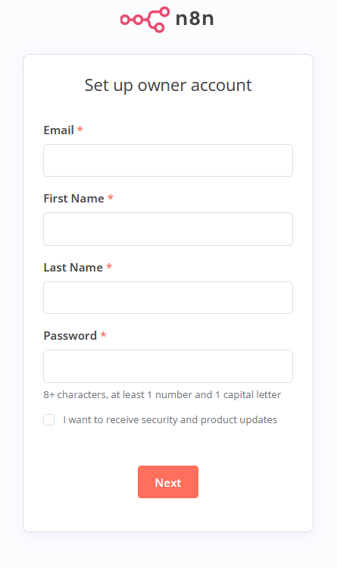
Criar o utilizador para gestão.

Depois de criar o utilizador, aceda ao interface e crie um novo fluxo. Teste os seguintes componetes:
Nota- Após registo pode dar um erro de CSS. Ignore e tente fazer login novamente.

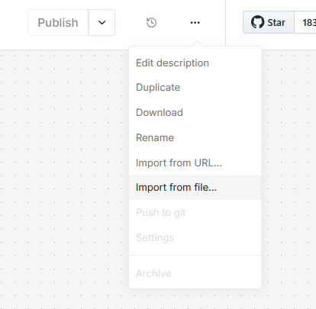
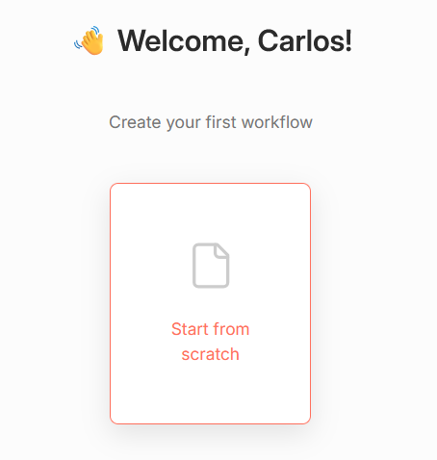
Crie um novo workflow
E no projeto faça
- import from file.

Escolha o ficheiro que esta disponível em:
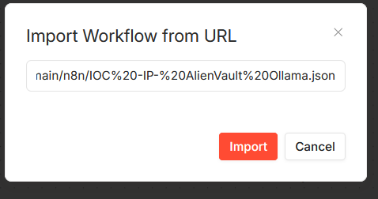
Ver os fluxos de demonstração existentes em https://github.com/cabdominguesdc/formacao/tree/main/workshop_IA_Cyber

3- Com ajuda do Claude, melhorem os fluxos disponibilizado no GitHUB
Exemplo de prompt:
Tenho este fluxo de n8n que quero melhorar. Quero poder receber qualquer tipo de IoC (ou até mesmo uma lista de IoC) e quero que dependentemente do tipo de IoC use o virustotal ou o alienvault para enriquecer informação do mesmo. Completa o melhor que consigas tendo em conta este exemplo.
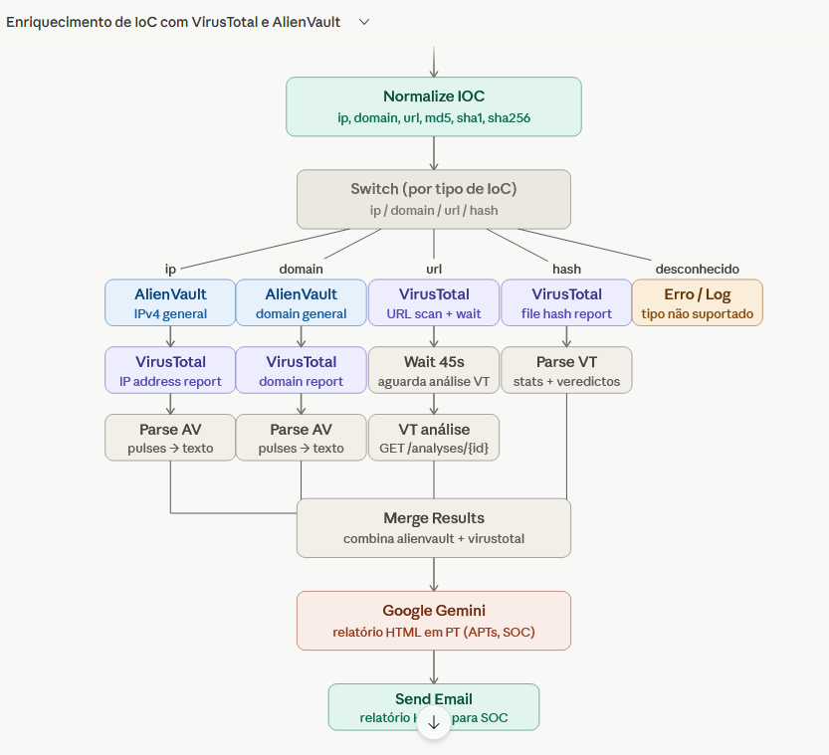

O JSON produzido pelo Claude deverá estar muito semelhante a este:
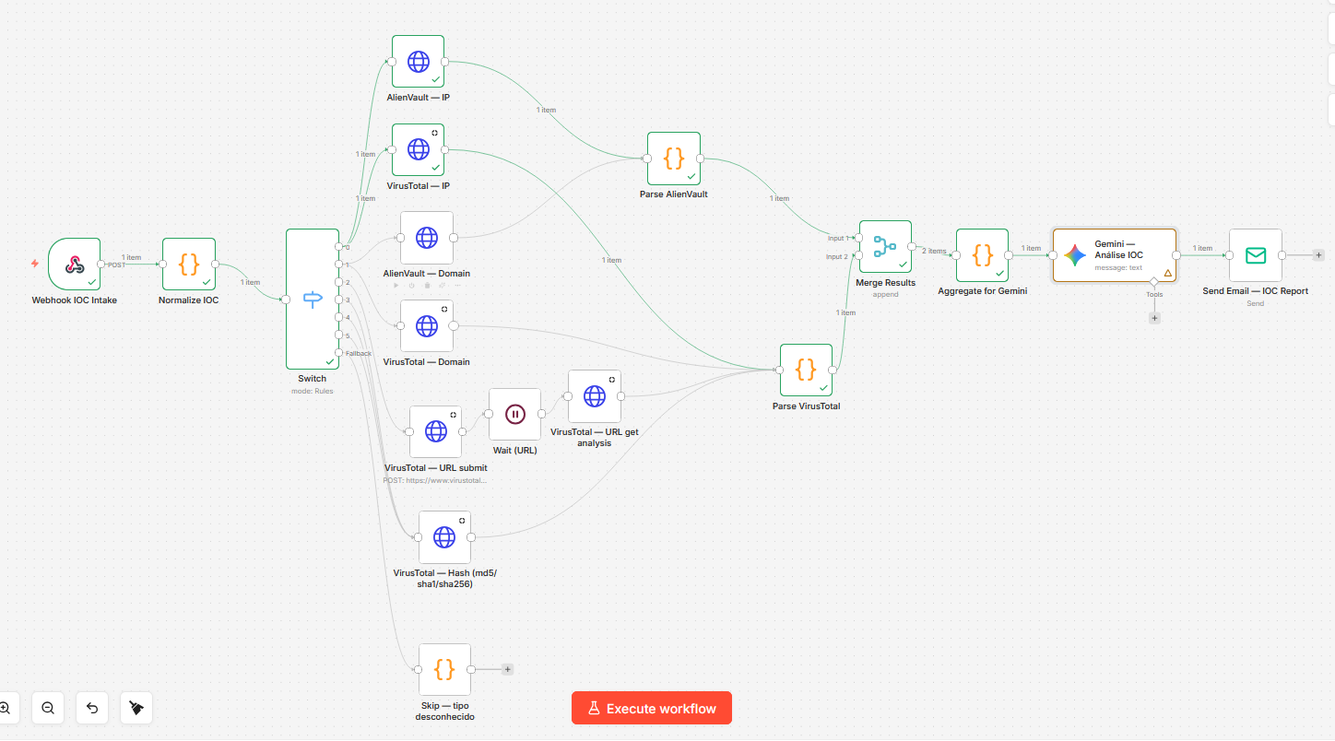

Façam as correções necessárias (ex. modelo de IA que pretendem usar) e executem.

EXERCICIO 1

Criar um fluxo de raíz, com ajuda do Claude ou outro modelo, para integrar dados do abuse.ch
1º Aceder a https://auth.abuse.ch/ e criar um novo utilizador
2º Criar uma API Key
3º Testa a API com o comando CURL
curl -H "Auth-Key: YOUR-AUTH-KEY" -X POST https://threatfox-api.abuse.ch/api/v1/ -d '{ "query": "get_iocs", "days": 2 }'

Deve devolver algo do género
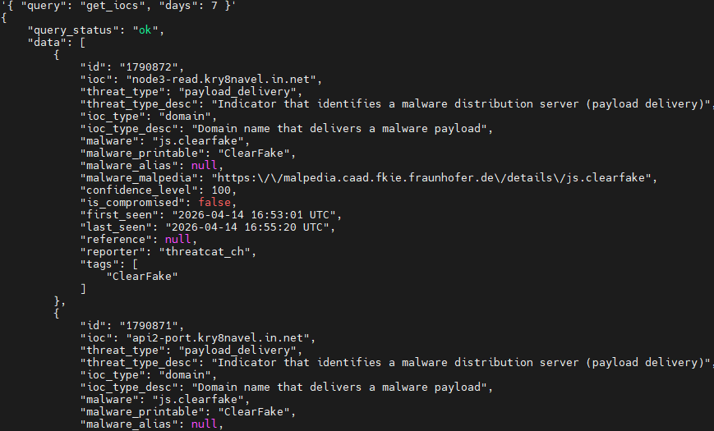

4º Fazer uma investigação (com o fluxo do n8n conseguido na parte 4) sobre alguns destes ioc
- node3-read.kry8navel.in.net
- ctl.rapidphonebuyer.co.uk
- https://pk.tweethost.com
- blob4-host.tul7moran.in.net
- 151.59.35.87:8080
- 64.95.12.251:443
- api2-dns.qen4varix.in.net
5º Usando agora a pesquisa do https://threatfox.abuse.ch/browse/ pesquisa mais informação sobre alguns dos IoCs anteriores.

6º Criar agora um novo fluxo no N8N, que tenha um http request à API do abuse.ch seguindo a documentação disponível em: https://threatfox.abuse.ch/api/

EXERCICIO 2
Fazer o mesmo com o https://pulsedive.com
1º Criar registo
2º Criar API
3º Criar fluxo N8N com o pulsedrive

